Дербник.
Меньше голубя, коренастый, с короткими заостренными крыльями, хвост относительно длинный с прямым обрезом. Вес самцов 125-235гр., самок 160-300 гр., длина 25-30 см, крыло самцов 19,1-20,8 см, самок – 20,9-22,4, размах 50-69 см. Поселяются на опушках. Прилетают с началом пролета основной массы воробьиных. Занимают старые вороньи, сорочьи гнезда на деревьях. В кладке от 3-5 яиц. Насиживают от 26-36 дней оба члена семьи. Молодые птенцы остаются в гнезде 3,5-4 недели. Отлетают на юг в период золотой осени и листопада
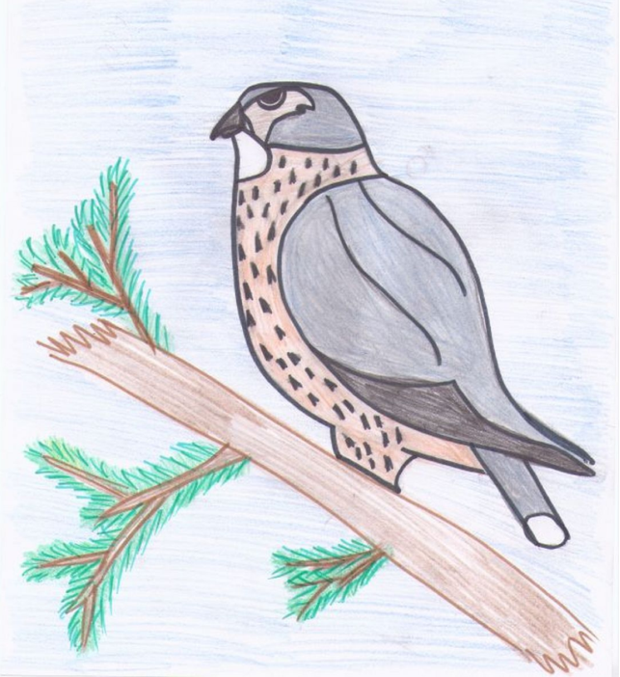

Тест.
- Какая длина тела?
А. 32-43 см. | Б. 40-43 см. | В. 12-23 см. | Г.25-30 см.

- Какой длина крыла самцов?
А. 10-15 см. | Б. 12-20 см | В. 19,1-20,8 см | Г. 10-15 см.

- Какой длина крыла самок?
А. 10-15 см. | Б. 20,9-22,4 см | В. 19,1-20,8 см | Г. 10-15 см.

- Какой вес тела самца?
А. 125-235 гр. | Б. 100-180 гр. | В. 550-800 гр. | Г. 700-800гр.

- Где преимущественно обитает дербник?
А. в камнях | Б. на деревьях | В. в полях | Г. на опушках

- Какой пищей питается?
А. растительной | Б. животной

- Сколько яиц в кладке?
А. 7-10 шт. | Б. 2-4 шт. | В. 3-5 шт. | Г. 12-15 шт.

- Через сколько месяцев детеныши вылетают из гнезда?
А. 1,5 мес | Б. 2 мес | В. 3,5-4 мес. | Г. 2,5 мес.

Тест.
- Какая длина тела?
А. 32-43 см. | Б. 40-43 см. | В. 12-23 см. | Г.25-30 см.

- Какой длина крыла самцов?
А. 10-15 см. | Б. 12-20 см | В. 19,1-20,8 см | Г. 10-15 см.

- Какой длина крыла самок?
А. 10-15 см. | Б. 20,9-22,4 см | В. 19,1-20,8 см | Г. 10-15 см.

- Какой вес тела самца?
А. 125-235 гр. | Б. 100-180 гр. | В. 550-800 гр. | Г. 700-800гр.

- Где преимущественно обитает дербник?
А. в камнях | Б. на деревьях | В. в полях | Г. на опушках

- Какой пищей питается?
А. растительной | Б. животной

- Сколько яиц в кладке?
А. 7-10 шт. | Б. 2-4 шт. | В. 3-5 шт. | Г. 12-15 шт.

- Через сколько месяцев детеныши вылетают из гнезда?
А. 1,5 мес | Б. 2 мес | В. 3,5-4 мес. | Г. 2,5 мес.

